**CS1 – Task 3 – Design Thinking Process * 1. Iteration, * 2. Iteration**

# 1. Scoping

### - Project scope: Tool entwickeln, welches es noch nicht gibt, welches in speziellen Situationen in einem psychiatrischen Ambulatorium unterstützt.

### - Out of scope: Medikamenten-Interaktionscheck, andere Fachbereiche ausgeschlossen, keine anderen Usergruppen als Ärzte

### - Measure success: Kundenfeedback, Applikation ist für den Ablauf unterstützend, negative Zwischenfälle werden schneller erkannt (weniger Verletzte Mitarbeiter), Patienten liefern einheitliche, definierte Informationen, Arbeitsabläufe können effizienter gestaltet werden

# 2. Research

### - User: Arzt

### - Interact with users: Interview

### - Questions:

### 1. Was passiert, wenn ein Patient unkooperativ ist und aggressiv wird?

-> Gibt es einen Alarm?

-> Was löst der Alarm aus?

-> Wer ist alles beteiligt, wenn dieser Alarm ausgelöst wird?

**2.** Was passiert wenn ein Patient etwas behauptet, was nicht überprüft werden kann?

-> Warum kann man Behauptungen nicht überprüfen?

-> Wie weit geht man um die Dinge zu überprüfen, wer kann Auskunft geben?

-> Kann man auf alte Fälle zugreifen?

-> Wird einem beim Überprüfen geholfen oder muss man es selbst machen?

**3.** Was passiert, wenn ein Patient die Therapie/Medikamente verweigert?

-> Was sind mögliche Gefahren bei Verweigerung?

-> Wer bekommt die Information, wenn ein Patient etwas verweigert?

-> Kann ein Fürsorglicher Freiheitsentzug (FFE) bei Selbst- oder Fremdgefährdung schnell durchgeführt werden?

**4.** Wird ein Besuch im psychiatrischen Ambulatorium dem Hausarzt gemeldet und erhält der Hausarzt eine Verordnung für weitere Therapien?

-> Gibt es eine Warnung, wenn der Patient einen Termin nicht einhält?

-> Wie geht man sicher, dass der Patient externe Termine einhält?

**5.** Wer kann welche Informationen einsehen?

-> Umgang mit sensiblen Daten?

**- Answers:**

**1.** Man versucht den Patienten zu beruhigen, wenn er aggressiv ist, löst man den Alarm aus

-> Telefonalarm oder Alarmknopf im Zimmer

-> Telefonalarm: Telefonnummer zum technischen Dienst, dieser alarmiert Polizei und anderes Personal, Alarmknopf im Zimmer: Alarm auf der Abteilung, Personal welches sich gerade auf der Abteilung befindet muss zu diesem Zimmer kommen

-> Pflegepersonal, Ärzte, teilweise Polizei, zu gewissen Zeiten Securitas

**2.** Bei unwichtigen Behauptungen lasst man dies so stehen und geht dem nicht weiter nach, bei wichtigen Behauptungen, bzgl. speziellen Medikamenten oder lebensbedrohliche Krankheiten muss man nachfragen

-> Oft sind nicht alle Informationen über einen Patienten dokumentiert

-> Telefonate in andere Spitäler, an den Hausarzt und tlw. an Angehörige, Psychiatrie darf Auskunft geben, wenn dies der Patient zuvor unterschrieben hat

-> Auf alte Fälle kann man zugreifen, nur wenn sie digitalisiert sind

-> Normalerweise überprüft der Arzt selbständig, tlw. helfen Sekretärinnen oder Unterassistenten

**3.** Wenn ein Patient etwas verweigert, probiert man Ihn davon zu überzeugen, wenn er dann nicht einwilligt lasst man es sein, Patient muss jedoch einen Verzichtsschein unterschreiben

-> Bei Gefahr (Selbst- oder Fremdgefährdung) aufgrund des Verweigerns wir ein FFE oder FU (Fürsorgliche Unterbringung) durchgeführt, der Ablauf eines FU ist je nach Kanton unterschiedlich, je nach Kanton stellt dies der behandelnde Arzt oder ein Psychiater oder ein Bezirksarzt aus. Wenn die Verlegung in die Psychiatrie durch einen FU länger dauert und beim Patienten Fluchtgefahr besteht, muss der Patient in eine Gummizelle gehen

**4.** Hausarzt bekommt Informationen im Austrittsbericht zugesendet, meistens innerhalb von einer Woche

­-> Wenn der Patient einen Termin ausserhalb des Ambulatoriums nicht einhält, wird dies nicht gemeldet

-> Um sicher zu gehen ob der Patient einen Termin einhält muss man beim verantwortlichen Hausarzt anrufen und nachfragen, dies ist jedoch sehr aufwändig und nicht machbar, da man viele Patienten hat. Patient muss dies deshalb unter Eigenverantwortung tun

**5.** Informationen welche ein Arzt bearbeitet kann zusätzlich die Pflege einsehen und Therapeuten, wenn eine Therapie intern verordnet ist

-> jede Berufsgruppe hat Einschränkungen, worauf sie zugreifen kann und welche Bereiche sie sehen kann

# 

# 3. Synthesize

### - Hypothesen:

### 1. Alarm: Durch Alarm in mobile Applikation werden weniger Mitarbeiter verletzt

### 2. Informationen von Patienten: Bei jedem Patienten werden die gleichen Daten erfasst, damit man besser Behauptungen eines Patienten überprüfen kann.

### 3. Verweigern: Durch Applikation sollen alle beteiligten Fachkräfte, sowie Angehörige erfahren, dass Patient ein Medikament/Therapie verweigert. Ablauf für einen FU soll durch mobile Applikation schneller und effizienter abgewickelt werden können.

### 4. Therapie (extern): Durch Applikation kann schneller beachtet werden, dass ein Patient seine Therapiesitzungen nicht einhält.

### 5. Userrechte: Unberechtigte Zugriffe auf sensible Daten werden durch spezifische Userrechte unterbunden.

### - Personae:

### Nicole ist 33 Jahre alt und lebt in Urdorf. Sie ist eine Assistenzärztin in einer psychiatrischen Klinik in Zürich, wo Sie viel Kontakt zu psychisch Kranken Patienten hat.

Nicole wurde schon häufiger verbal und physisch von Patienten angegriffen, häufig ist in diesen Situationen der Alarmknopf weit entfernt oder der Telefonalarm dauert lange bis er ausgelöst ist.

Patienten in der psychiatrischen Klinik verweigern öfters Medikamente oder Therapien, was oft nicht gut notiert wird und vergessen geht.

Patienten welche Nicole für externe Termine angemeldet hat, gehen oft nicht zu den Terminen oder der externe Leistungserbringer erhält keine Anmeldung, da es in der Eigenverantwortung des Patienten liegt.

Häufig kann Nicole Informationen und Behauptungen von Patienten nicht nachvollziehen und auf Richtigkeit überprüfen, da nicht alle Informationen zu einem Patienten im Informationssystem erfasst werden können.

### - Use Cases:

### 1. Aggressiver Patient:

-> Es wird versucht Patienten zu beruhigen

-> Notruf Alarm wird ausgelöst

-> Patient wird festgehalten, von Ärzten und Pflegefachleuten ohne Polizei

-> Patient bekommt Medikamente zur Beruhigung und wird in Gummizelle gebracht

### 2. Patient Behauptet etwas, was nicht überprüft werden kann:

-> Standardisierte Datenerfassung (Form und Struktur)

-> nur wenn sämtliche zu erfassende Daten eingetragen wurden, kann fortgefahren werden (z.B sämtliche Patienten-Informationen); ansonsten kann z.B. nicht gespeichert werden -> was passiert dann mit den Daten? -> als Entwurf LOKAL

### 3. Patient verweigert Medikamente:

-> Arzt versucht Patient zu überzeugen

-> Wenn weiterhin Verweigerung, belässt man es

-> Notiz in Pflegebericht und Arztbericht

(-> Tlw. werden Medikamente versteckt verabreicht)

### 4. Patient besucht externe Betreuung nicht:

-> Patient erhält Verordnung, Eigenverantwortung

-> Arzt erhält nicht zwingend eine Anmeldung

### 5. Userrechte:

-> Jeder User ist in einer Datenbank hinterlegt (mit entsprechenden Rechten)

-> Wenn man auf Daten zugreifen will, auf die man keine Rechte hat, erscheint eine Fehlermeldung

-> Behandelnde Ärzte können Inhalte ihren Arbeitskollegen wenn nötig zur Verfügung stellen

# 4. Design

### 1. Storybord – Aggressiver Patient:

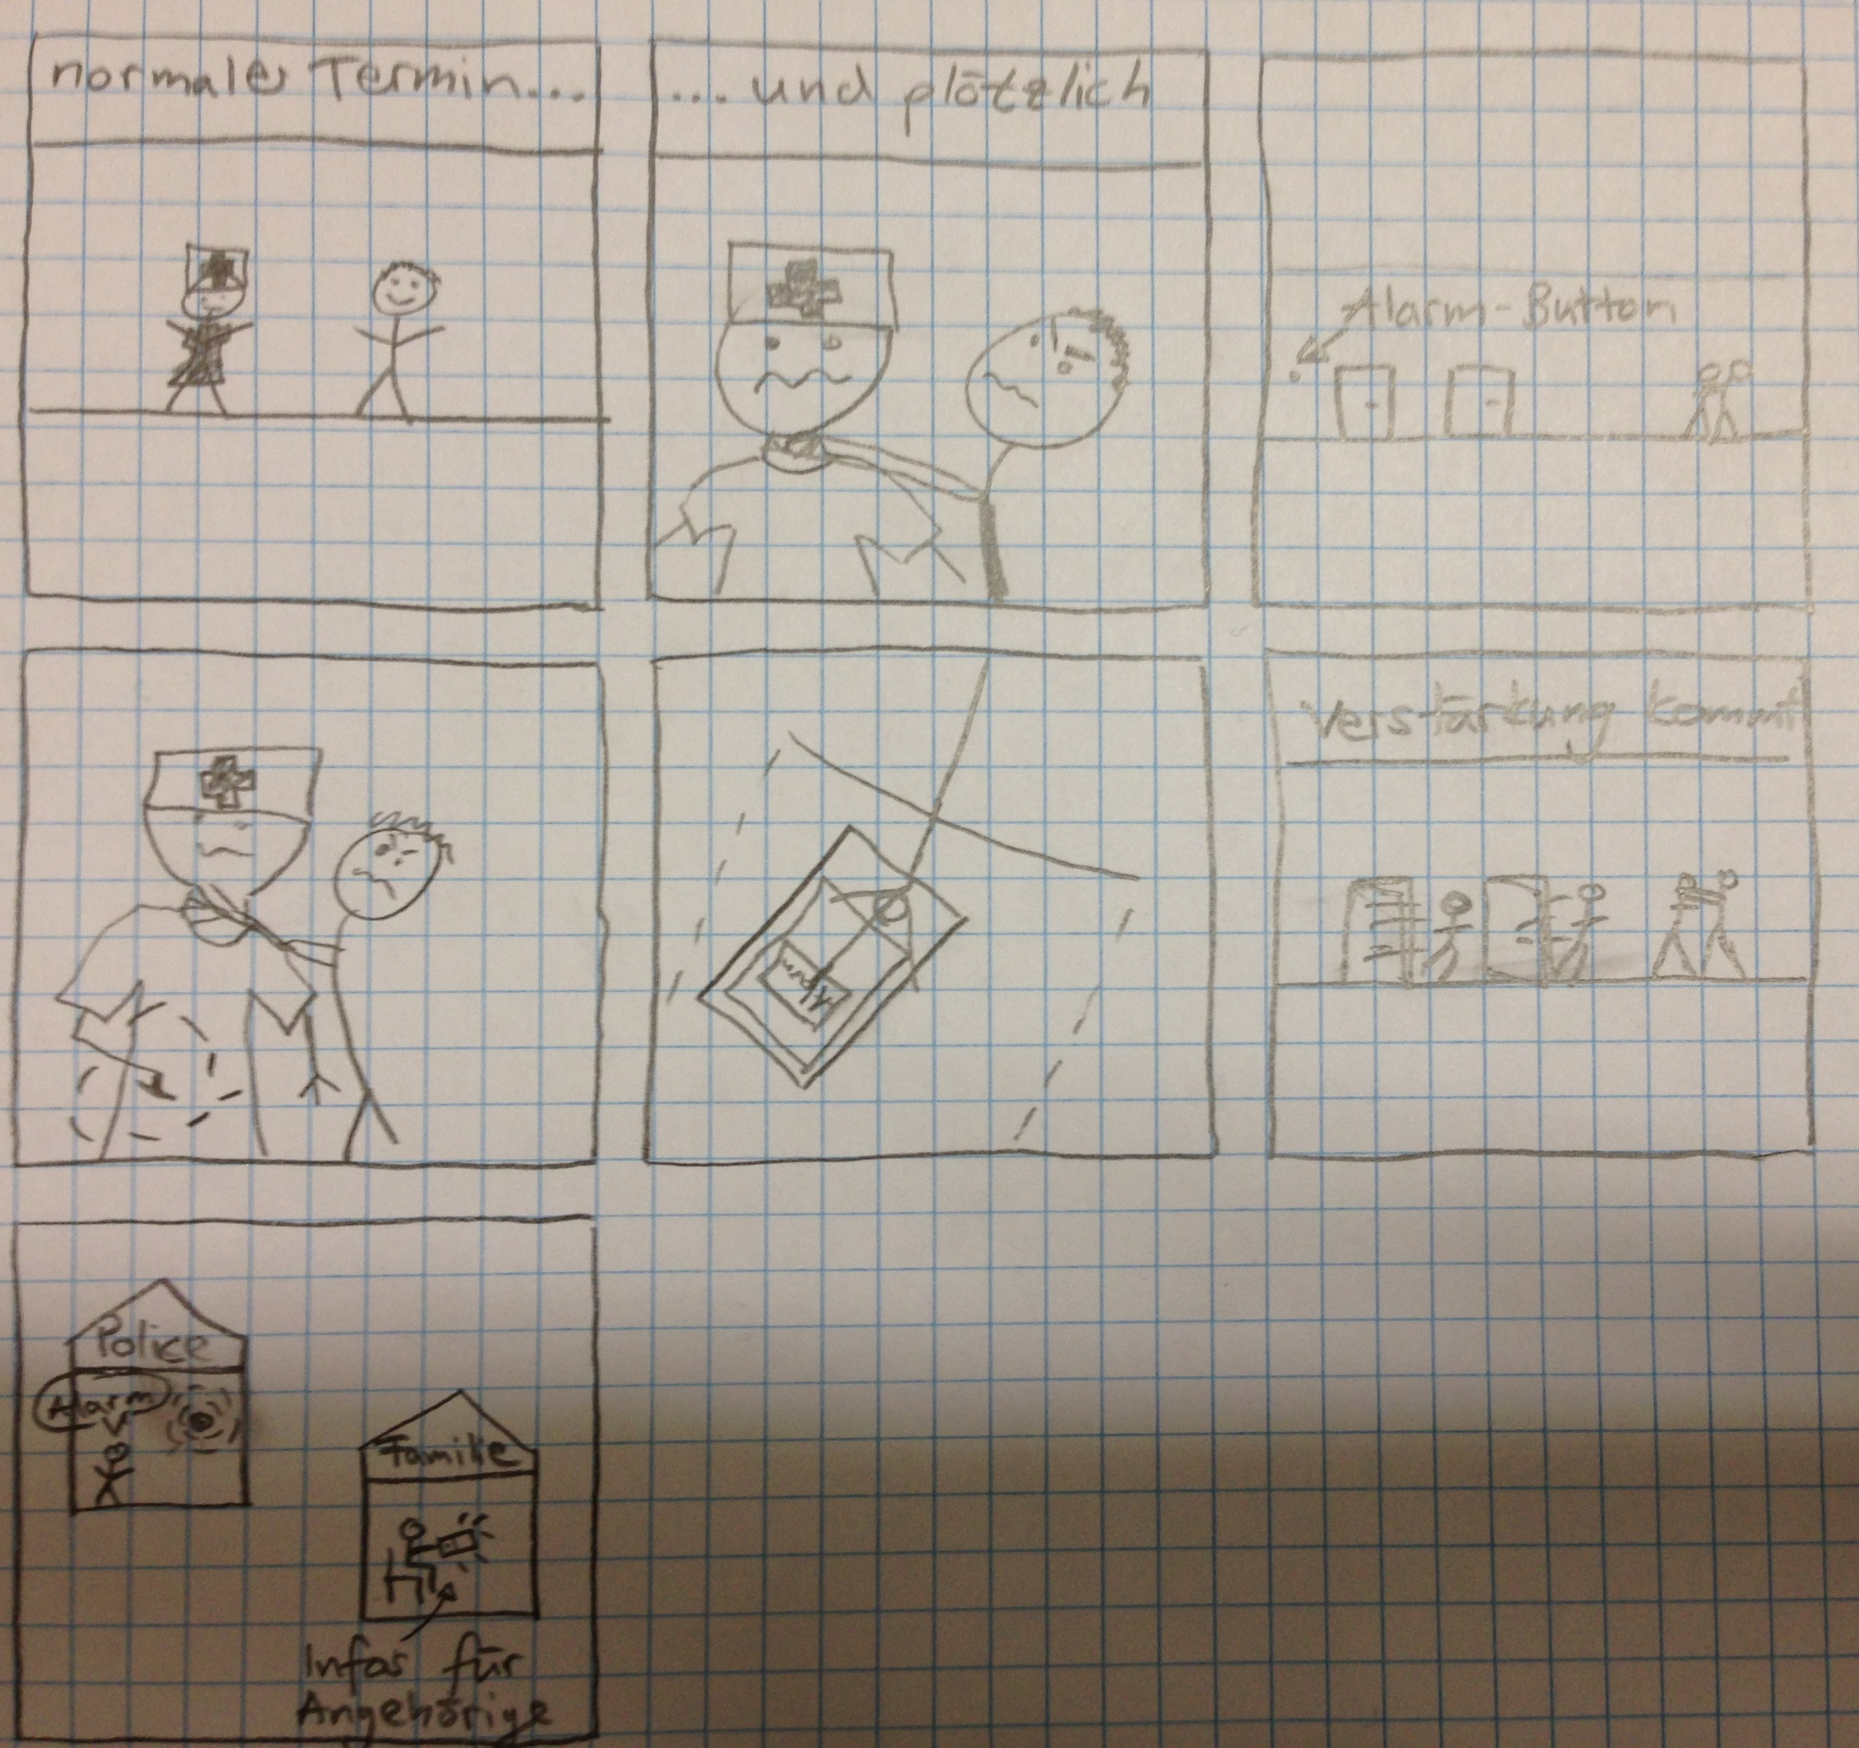

### 2. Storybord – Patient behauptet etwas, was nicht überprüft werden kann:

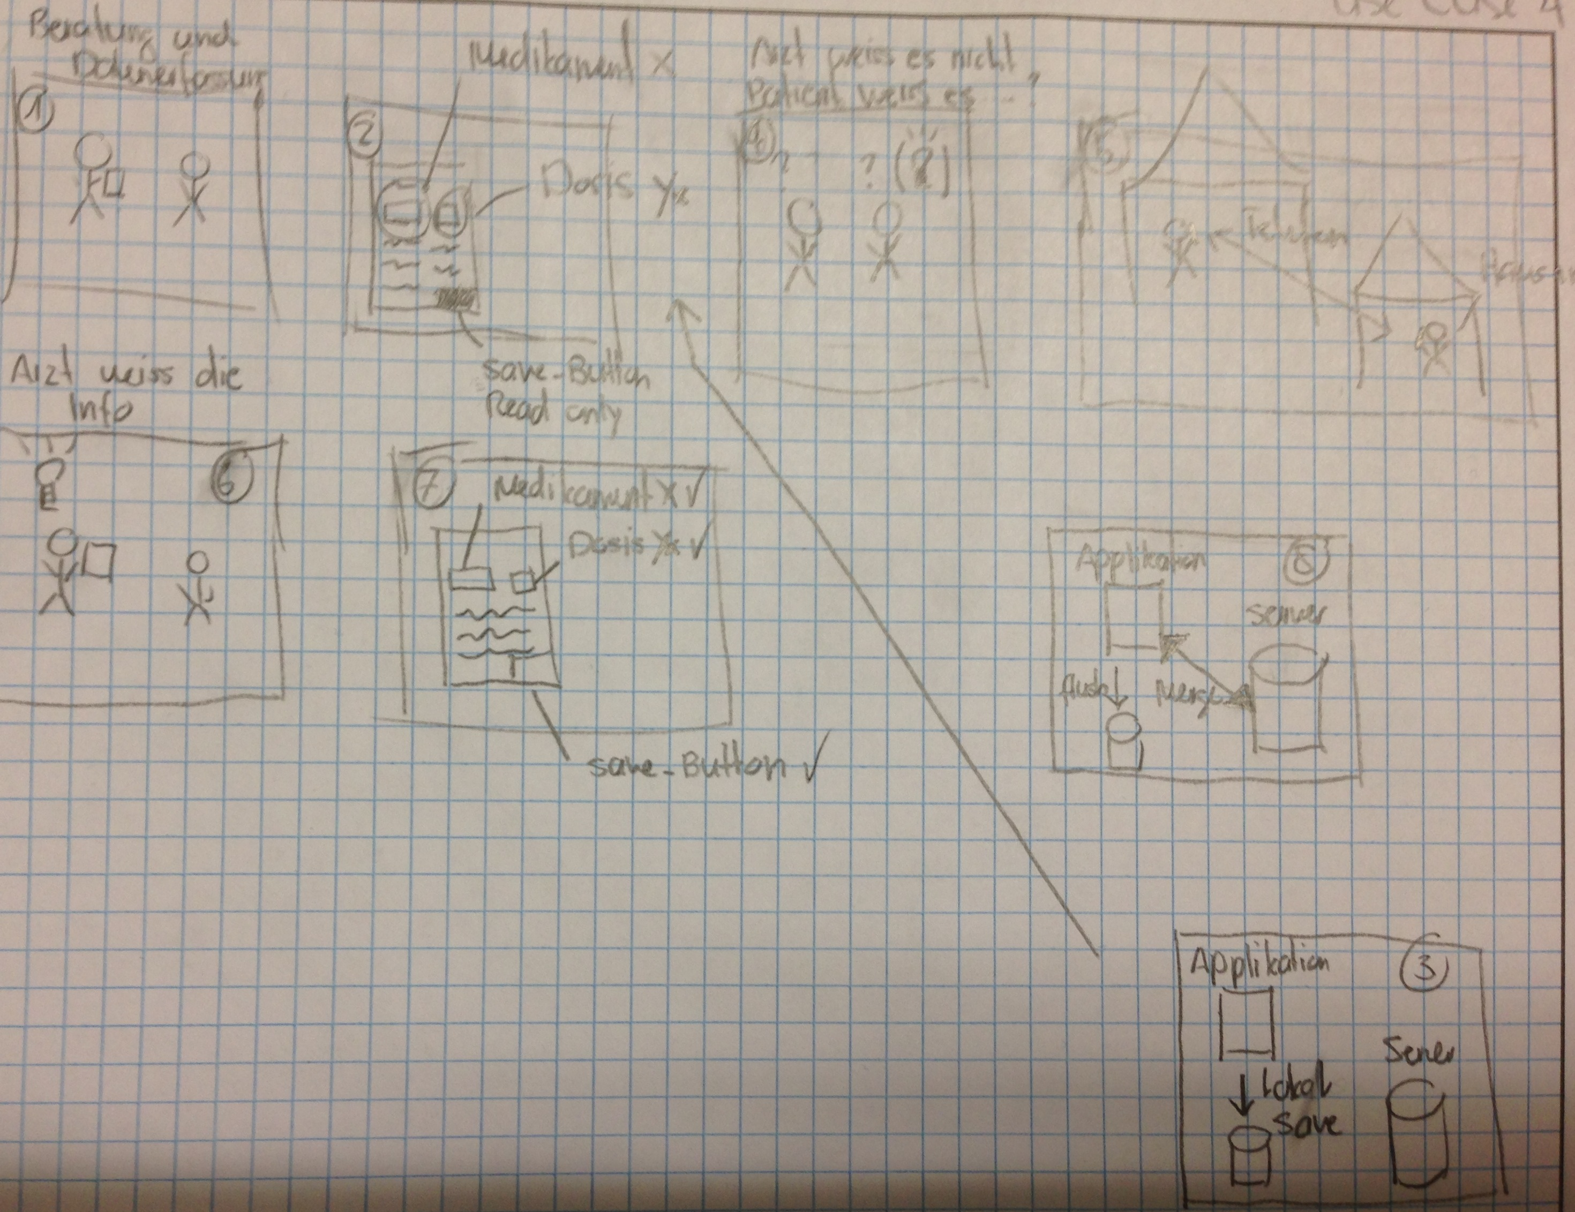

### 3. Storybord – Patient verweigert Medikament:

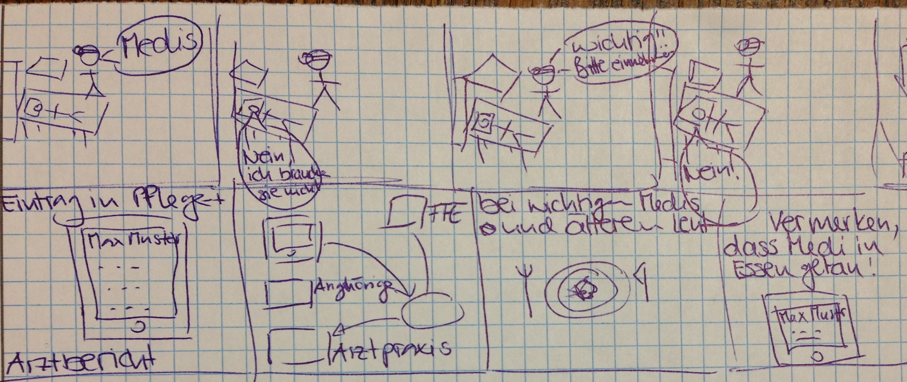

### 

**4. Storybord – Patient besucht externe Betreuung nicht**

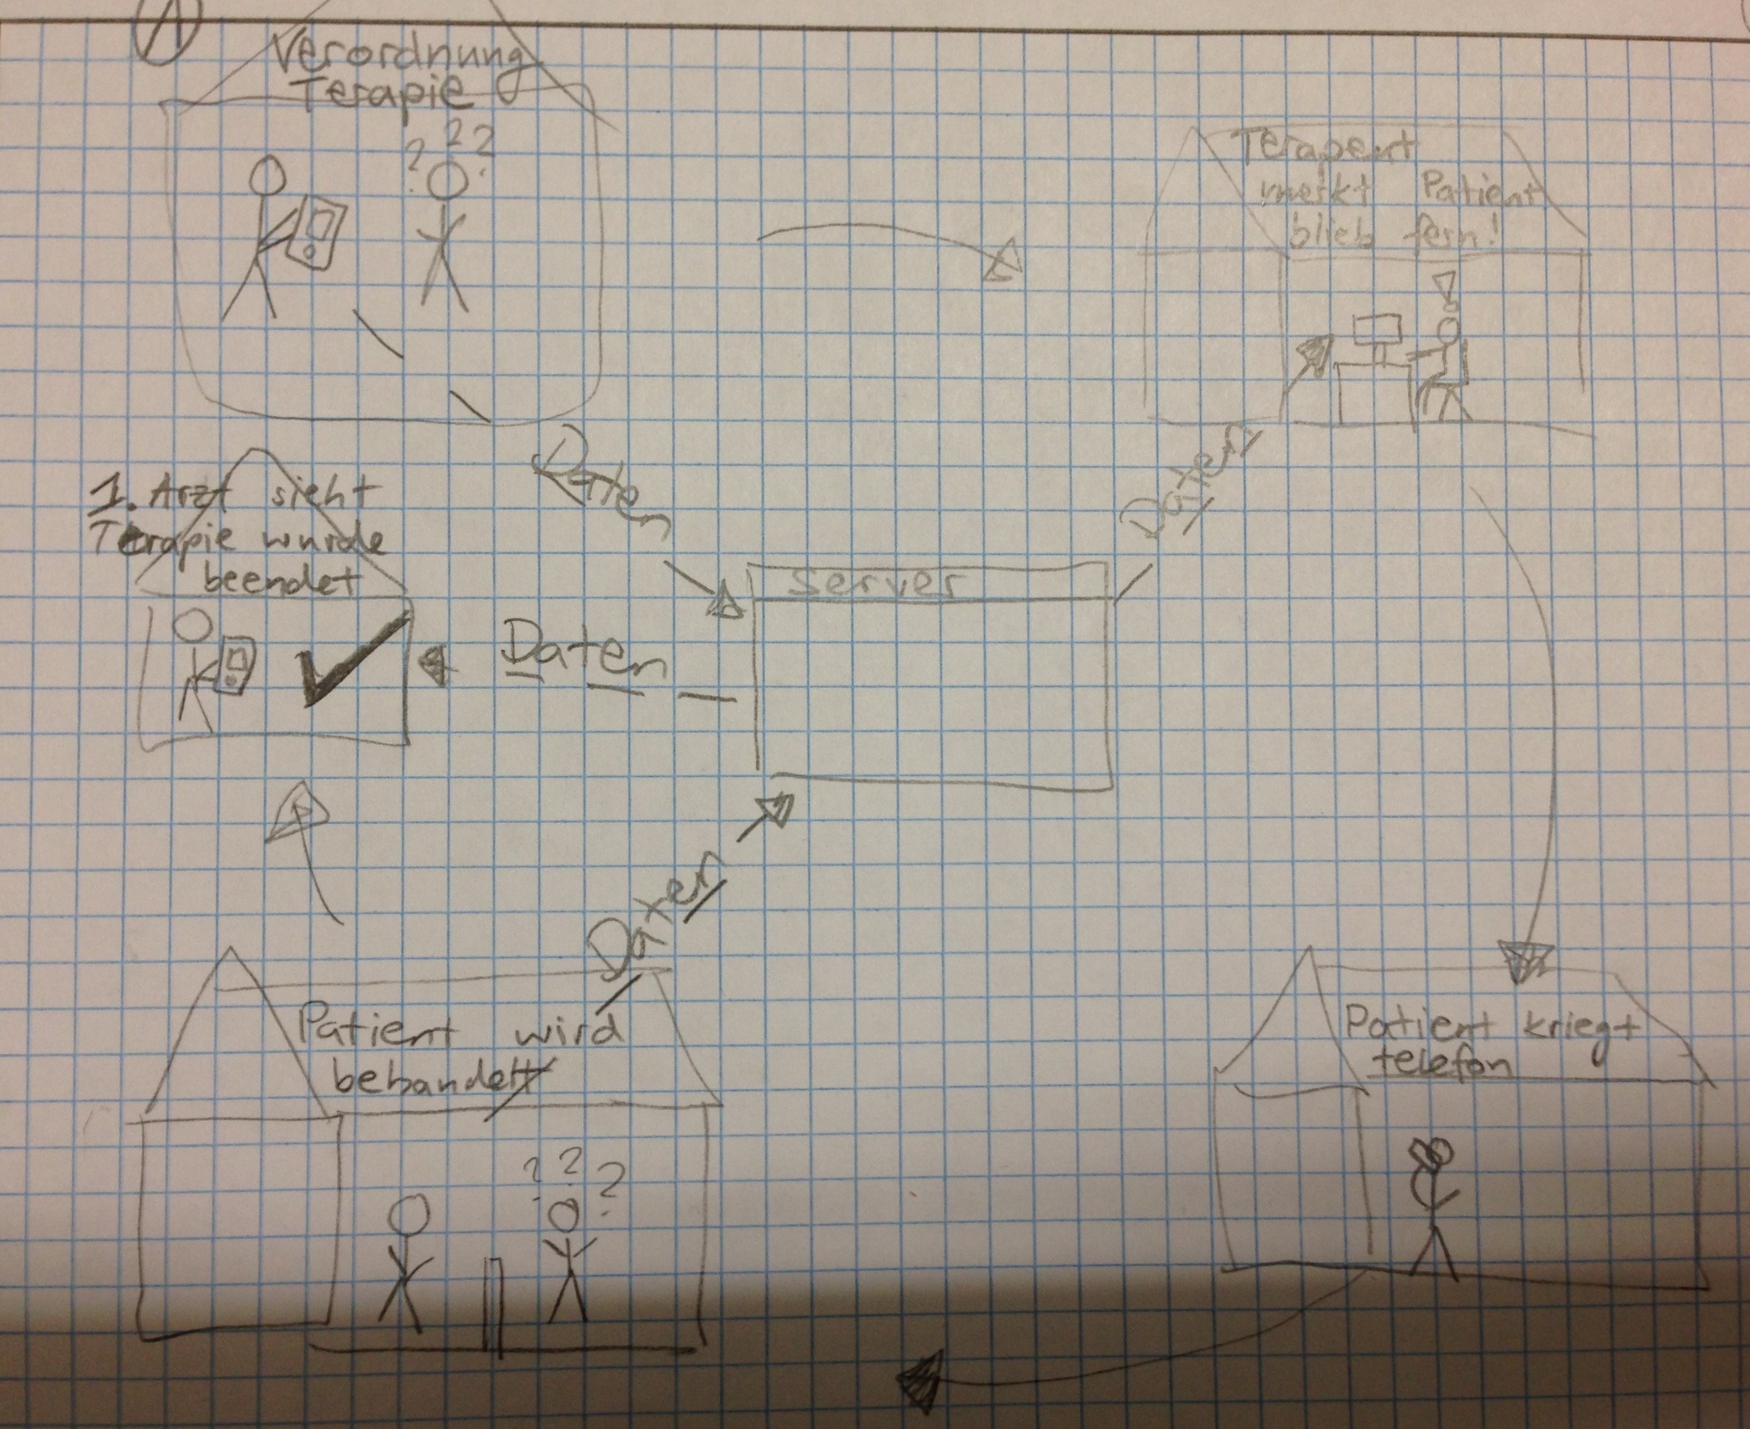

### 5. Storybord – Userrechte:

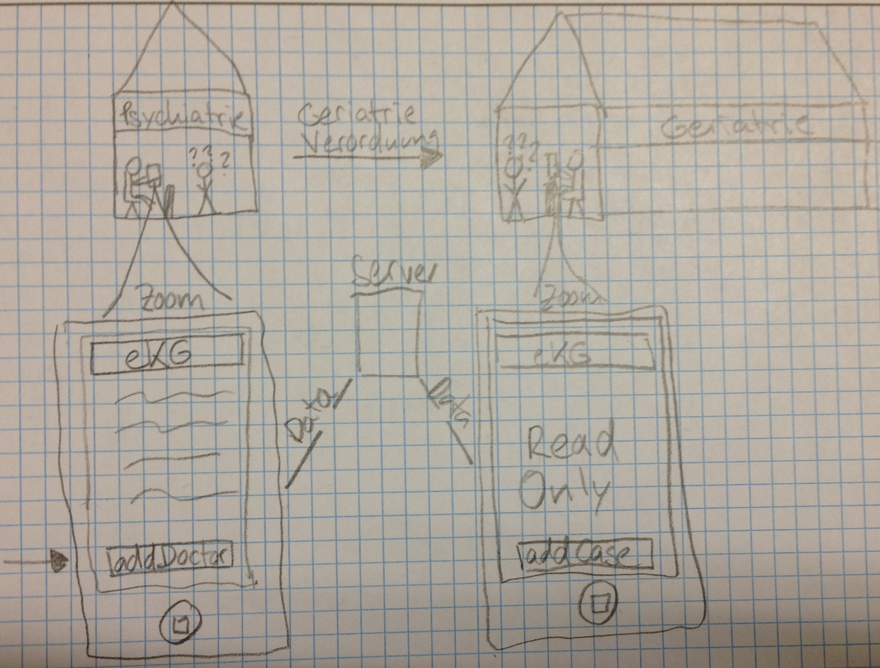

# 5. Prototype

### 1. Prototype – Alarm:

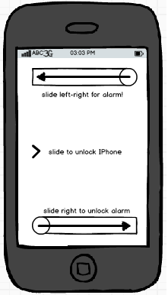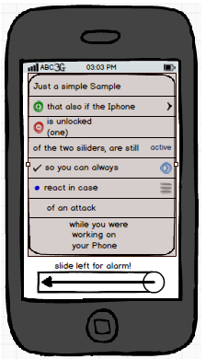

### 2. Prototype – Informationen von Patienten:

### 3. Prototype – Verweigern:

### 4. Prototype – Therapie extern:

### 

### 5. Prototype – Userrechte:

# 6. Validate

### - Evaluation Questions:

### 1. Ist es wirklich so einfach den Alarm auszulösen?

### 2. Ist die mobile Applikation anwenderfreundlich?

### 3. Ist die Applikation intuitiv?

### 4. Entspricht das Design und die Funktionen den Vorstellungen?

### - How we will find the answer:

Befragung von Usern, Freunden